**문제 설명**

접두사란 다른 단어의 앞에 붙어 새로운 단어가 되게 하는 말입니다. 입력으로 문자열 배열 strs이 주어질 때, 모든 문자열의 공통된 접두사 중 가장 긴 접두사를 문자열 형태로 반환하는 함수를 완성해 주세요.

제한사항

* 배열 strs의 길이는 1,000 이하입니다.
* 배열 strs에 들어있는 각 문자열의 길이는 1,000 이하입니다.
* 문자열은 모두 소문자로만 이루어져 있습니다.

입출력 예

| **strs** | **result** |
| --- | --- |
| [abcaefg, abcdefg, abcdhfg] | abc |
| [a, b, c] | "" |

입출력 예 설명

입출력 예 #1  
세 문자열의 앞에서부터 공통되는 문자열 중 가장 긴 것은 abc이므로 abc를 반환하면 됩니다.

입출력 예 #2  
공통된 접두사가 없으므로 ""를 반환하면 됩니다.

**문제 설명**

아래 그림과 같이 게임 캐릭터가 사용하는 부채꼴 모양의 범위 공격 스킬의 피격 판정 기능을 만들려고 합니다.

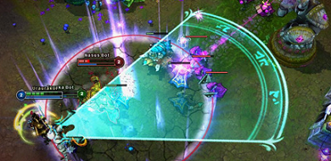

게임 캐릭터가 스킬을 사용하기 위해서는 스킬을 사용하고 싶은 위치 (x, y)를 마우스로 클릭하면 됩니다. 이때, 스킬은 마우스로 클릭한 위치를 중심으로 시계방향으로 d도, 반시계방향으로 d도 만큼의 공격 범위를 가지며, 항상 r만큼의 공격 거리를 가집니다.  
다음은 평면 위의 캐릭터가 (0, 0) 위치에서 스킬을 사용했을 때의 상태를 나타낸 그림입니다. 그림에서 빨간색 점은 플레이어, 파란색 점은 몬스터를 나타냅니다.

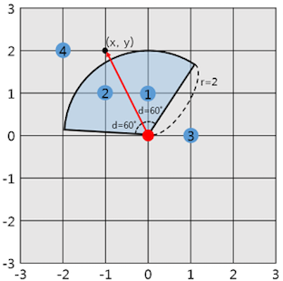

위 그림에서 (-1, 2) 지점을 마우스로 클릭했을 때, 캐릭터의 스킬은 (-1, 2) 방향을 중심으로 시계방향으로 60도, 반시계방향으로 60도의 공격 범위를 가지며 2만큼의 공격 거리를 가집니다. 이때, (0, 1) 위치의 1번 몬스터와 (-1, 1) 위치의 2번 몬스터는 스킬 범위 안쪽에 있으며, (1, 0)과 (-2, 2) 위치의 3, 4번 몬스터는 스킬 범위 밖에 있습니다.

스킬을 사용하기 위해 마우스로 클릭한 위치의 좌표 x, y, 스킬의 공격 거리 r, 스킬의 공격 범위 각도 d와 몬스터들이 있는 좌표의 배열 target이 매개변수로 주어질 때, 스킬 범위 안쪽에 있는 몬스터의 수를 return 하도록 solution 함수를 완성해 주세요.

제한사항

* 캐릭터는 항상 (0, 0) 위치에서 스킬을 사용합니다.
* 마우스로 클릭한 좌표 x, y : -100 ≤ x, y ≤ 100, 단, (x, y) = (0, 0)인 경우는 주어지지 않습니다.
* 스킬의 공격 거리 r : 0 < r ≤ 100
* 스킬의 공격 범위 각도 d : 0 < d ≤ 180
* 몬스터들의 위치를 담고 있는 배열 target의 길이는 1 이상 50 이하 입니다.
* target의 각 원소는 2개의 원소로 이루어져 있으며 순서대로 mx, my를 나타냅니다. 단, (mx, my) = (0, 0)인 경우는 주어지지 않습니다.
* 모든 값은 정수로만 주어집니다.
* 몬스터의 위치 (mx, my)가 스킬 범위 안에 있다면 (mx, my)로부터 10-6 만큼 떨어져 있는 모든 지점 (X, Y) 또한 스킬 범위 안에 속하며, 몬스터의 위치 (mx, my)가 스킬 범위 밖에 있다면 (mx, my)로부터 10-6 만큼 떨어져 있는 모든 지점 (X, Y) 또한 스킬 범위 밖에 속하는 경우만 입력으로 주어집니다.

입출력 예

| **x** | **y** | **r** | **d** | **target** | **result** |
| --- | --- | --- | --- | --- | --- |
| -1 | 2 | 2 | 60 | [[0, 1], [-1, 1], [1, 0], [-2, 2]] | 2 |

입출력 예 설명

입출력 예 #1  
문제의 예시와 같습니다. 위 그림에서 1번, 2번 몬스터는 스킬 범위 안에 있고, 3, 4번 몬스터는 밖에 있으므로 두 마리의 몬스터가 스킬 범위 안에 있습니다. 따라서 2를 return 합니다.

**문제 설명**

사탕크러시팡 게임이 출시되었습니다. 이 게임은 같은 모양의 사탕을 깨트리는 게임입니다. 사탕은 모두 4가지 모양이 있으며, 각각 1,2,3,4로 표시합니다. 이 게임에서는 가로 또는 세로로 같은 모양의 사탕을 3개 이상 연결하면 해당 사탕이 모두 깨지게 됩니다. 이때, **깨진 사탕의 개수만큼 점수를 얻을 수 있습니다.**

이 게임의 플레이어는 임의의 사탕 한 개를 깨트릴 수 있는 망치 아이템을 사용할 수 있습니다.

망치 아이템을 사용하여 점수를 얻는 방식은 다음과 같습니다.

* 임의의 사탕 한 개를 깨트릴 수 있는 망치 아이템을 사용하여 사탕 한 개를 깨트립니다. **단, 망치 아이템은 한 번만 사용할 수 있습니다.**
* 망치 아이템으로 깨트린 사탕이 있던 자리는 빈 공간이 되므로 그 자리에는 바로 위에 있던 사탕이 내려오고, 위에 있던 사탕의 자리에는 바로 그 위에 있던 사탕이 내려옵니다. 즉, 빈공간이 남아있지 않을 때까지 사탕들이 한 칸씩 내려오게 됩니다.
* 사탕들이 다 내려온 후, 가로 혹은 세로 방향으로 같은 모양의 사탕이 3개 이상 연결되면 해당 사탕이 모두 깨집니다.
  + 3개 이상 연결된 사탕 덩어리가 여러 개 있다면 한꺼번에 깨집니다.
* 사탕이 모두 깨지면, 깨진 자리는 빈 공간이 되므로 사탕은 다시 한 칸씩 아래로 내려옵니다. 사탕들이 다 내려온 후, 남아있는 사탕 중에서 가로 혹은 세로 방향으로 같은 모양의 사탕이 3개 이상 연결되면 해당 사탕이 모두 깨집니다.
* 이 과정은 남아있는 모든 사탕이 가로 또는 세로로 3개 이상 연결되어 있지 않을 때까지 반복됩니다.

예를 들어, 게임 화면이 아래와 같은 경우에,

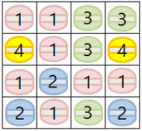

(행: 2,열: 1) 위치에 있는 사탕을 망치아이템으로 깨트린 후는 다음과 같습니다.

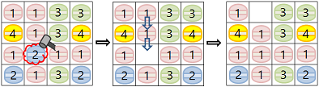

* 사탕들이 빈 공간을 채우며 내려온 후에, 가로 방향으로 같은 모양의 사탕이 4개, 세로 방향으로 같은 모양의 사탕이 3개가 연결되어 있으므로 6개의 사탕이 깨지게 됩니다. 지금까지 7점(처음에 망치로 깨뜨린 사탕 포함)을 얻었습니다.

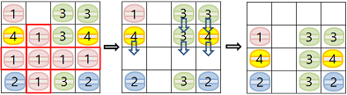

* 남은 사탕들이 모두 내려온 후, 다시 세로 방향으로 연결된 같은 모양의 사탕 3개가 깨집니다. 지금까지 10점을 얻었습니다.

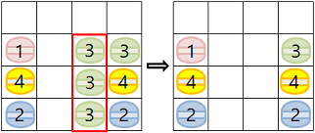

* 남은 사탕들이 다시 모두 내려온 후에, 가로 또는 세로로 3개 이상 연결된 사탕은 더 이상 없습니다. 따라서 더 이상 사탕이 깨지지 않으며, 망치아이템을 사용하여 총 10점을 얻을 수 있습니다.

아래는 처음에 주어진 게임 화면에서 (행: 2, 열: 2) 위치에 있는 사탕을 망치아이템으로 깨트린 경우입니다.

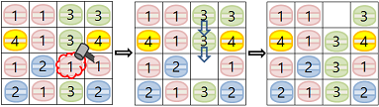

* 세로 방향으로 연결된 같은 모양의 사탕 3개가 깨집니다. 지금까지 4점(처음에 망치로 깨뜨린 사탕 포함)을 얻었습니다.

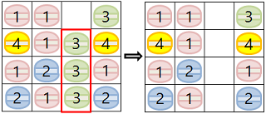

* 남은 사탕들이 다시 모두 내려온 후에, 가로 또는 세로 방향으로 3개 이상 연결된 사탕은 더 이상 없습니다. 더 깨질 사탕이 없으므로, 이 경우에는 망치아이템을 사용하여 총 4점을 얻을 수 있습니다.

이처럼, 망치아이템으로 어떤 사탕을 깨트리느냐에 따라서 얻을 수 있는 점수가 다릅니다. 현재 게임 화면의 상태가 주어졌을 때, 망치아이템을 사용해서 얻을 수 있는 최대 점수를 구하려고 합니다. 위 예시의 경우 (행: 2, 열:1) 지점의 사탕을 망치아이템으로 깨트려 최대 점수인 10점을 얻을 수 있습니다.

게임 화면 board가 매개변수로 주어질 때, 망치아이템을 사용하여 사탕을 1개 깨트려서 얻을 수 있는 점수의 최댓값을 return 하도록 solution 함수를 완성해 주세요.

제한사항

* 게임 화면 board는 2차원 배열이며, 1,2,3,4 로만 이루어져 있습니다. 게임 화면에 빈 공간은 주어지지 않습니다.
* 게임 화면 board의 가로, 세로 길이는 3 이상 10 이하의 자연수이며, 가로와 세로의 길이는 같습니다.
* 처음에 주어진 게임 화면에서 가로 또는 세로로 같은 모양의 사탕이 3개 이상 연결되어 있는 경우는 없습니다.

입출력 예

| **board** | **answer** |
| --- | --- |
| [[1,1,3,3],[4,1,3,4],[1,2,1,1],[2,1,3,2]] | 10 |

입출력 예 설명

입출력 예 #1  
문제의 예시와 같습니다.